 |  |  | SAKARYA ÜNİVERSİTESİ
SOSYAL BİLİMLER ENSTİTÜSÜ SERAMİK ve Cam ANA SANAT DALI ( 1. ÖĞRETİM)
2016 – 2017 ÖĞRETİM YILI YÜKSEK LİSANS BAHAR YARIYILI FİNAL SINAV PROGRAMI
Tarih | Saat | Program |  | Dersin Adı | Öğretim Elemanı | Gözetmen | Sınıf
16.05.2017 | 15:00  17:00 | Seramik ve Cam |  | Artistik Tasarım Atölyesi II | Doç. Buket ACARTÜRK | - | ARTİSTİK TASARIM ATÖLYESİ II(Zemin Kat)
12.05.2017 | 10:00  11:00 | Seramik ve Cam |  | Seramik Teknolojisi Araştırmaları II | Doç. Buket ACARTÜRK | - | SERAMK TEKNOLOJİ LAB.  (1.Kat)
10.05.2017 | 10:00  12:00 | Seramik ve Cam |  | Hikâye Anlatımı ve Güncel Denemeler | Yrd. Doç. Dr. Burak DELİER | - | Sanatta Yeterlik Atölyesi (3.Kat)(213)
09.05.2017 | 12:00  14:00 | Seramik ve Cam |  | Çağdaş Sanat Kuramları II | Yrd. Doç. Dr. Burak DELİER |  | Resim Bölüm Dersliği (3.Kat)(213)
09.05.2017 | 10:00  11:00 | Seramik ve Cam |  | Araştırma Yöntem ve Teknikleri | Yrd. Doç. Dr. Bilgen AYDIN SEVİM | - | Ofis(3.Kat)
10.05.2017 | 13:00  15:00 | Seramik ve Cam |  | Uzmanlık Alan Dersi | Doç. Buket ACARTÜRK | - | Ofis(1.Kat)
10.05.2017 | 13:00  15:00 | Seramik ve Cam |  | Uzmanlık Alan Dersi | Yrd. Doç. Dr. Burak DELİER | - | Ofis(1.Kat)
00 |  |  |  |  |  | 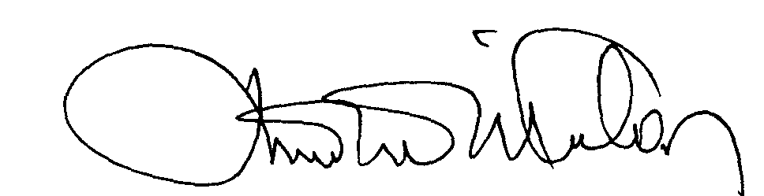 | 00.EÖ.FR.10

